UỶ BAN NHÂN DÂN THÀNH PHỐ CẦN THƠ
TRƯỜNG ĐẠI HỌC CÔNG NGHỆ - KỸ THUẬT CẦN THƠ
KHOA CÔNG NGHỆ THÔNG TIN


ĐỒ ÁN HỌC PHẦN 2
WEBSITE HỆ THỐNG QUẢN LÝ
CHUYẾN XE KHÁCH
Giảng viên hướng dẫn: ThS. Đặng Trung Tín
Nhóm sinh viên thực hiện:
- Từ Kim Hoàng | MSSV: KHMT2211009
- Hoàng Lâm Thanh Tâm | MSSV: KHMT2211060
- Trần Thị Thúy Trân | MSSV: KHMT2211056
Ngành: Khoa học máy tính - 2021

Cần Thơ, năm học 2025

UỶ BAN NHÂN DÂN THÀNH PHỐ CẦN THƠ
TRƯỜNG ĐẠI HỌC CÔNG NGHỆ - KỸ THUẬT CẦN THƠ
KHOA CÔNG NGHỆ THÔNG TIN


ĐỒ ÁN HỌC PHẦN 2
WEBSITE HỆ THỐNG QUẢN LÝ
CHUYẾN XE KHÁCH
Giảng viên hướng dẫn: ThS. Đặng Trung Tín
Nhóm sinh viên thực hiện:
- Từ Kim Hoàng | MSSV: KHMT2211009
- Hoàng Lâm Thanh Tâm | MSSV: KHMT2211060
- Trần Thị Thúy Trân | MSSV: KHMT2211056
Ngành: Khoa học máy tính - 2021

Cần Thơ, năm học 2025

NHẬN XÉT, ĐÁNH GIÁ CỦA GIẢNG VIÊN HƯỚNG DẪN
Đồ án 2
Đề tài: WEBSITE HỆ THỐNG QUẢN LÝ CHUYẾN XE KHÁCH
Nhóm sinh viên thực hiện:
- Từ Kim Hoàng | MSSV: KHMT2211009
- Hoàng Lâm Thanh Tâm | MSSV: KHMT2211060
- Trần Thị Thúy Trân | MSSV: KHMT2211056
Ngành: Khoa học máy tính – 2021
Giảng viên hướng dẫn: ThS. Đặng Trung Tín
Nhận xét, đánh giá:

Cần Thơ, ngày 04/04/2025
Giảng viên hướng dẫn
Đăng Trung Tín

LỜI CAM ĐOAN

LỜI CẢM ƠN

TÓM TẮT ĐỒ ÁN
Bố cục của đồ án “WEBSITE HỆ THỐNG QUẢN LÝ CHUYẾN XE KHÁCH” bao gồm 6 chương:
- Chương 1: TỔNG QUAN VỀ ĐỀ TÀI
- Chương 2: CƠ SỞ LÝ THUYẾT
- Chương 3: XÂY DỰNG GIAO DIỆN WEBSITE
- Chương 4: XÂY DỰNG API VÀ CÁC CHỨC NĂNG
- Chương 5: ĐÁNH GIÁ WEBSITE
- Chương 6: KẾT LUẬN VÀ ĐỊNH HƯỚNG
- Chương 7: TÀI LIỆU THAM KHẢO

MỤC LỤC

DANH MỤC BẢNG, HÌNH ẢNH

PHẦN MỞ ĐẦU
1. TÊN ĐỀ TÀI
“Website hệ thống quản lý chuyến xe khách”
Thời gian thực hiện đề tài: 2 tháng (04/02/2025 – 04/04/2025)
Giảng viên hướng dẫn: THS. Đặng Trung Tín
Sinh viên thực hiện: SV. Từ Kim Hoàng, SV. Hoàng Lâm Thanh Tâm, SV. Trần Thị Thuý Trân
2. MỤC TIÊU CỦA ĐỀ TÀI
Xây dựng website có các chức năng sau:
- Tìm kiếm chuyến xe
- Đăng nhập trang quản trị
- Quản lý bến xe
- Quản lý chuyến xe
- Quản lý tuyến xe
- Quản lý xe
- Quản lý nhân viên
- Quản lý khách hàng
- Đăng nhập trang nhân viên bán vé
3. NỘI DUNG THỰC HIỆN
Chi tiết nội dung công việc thực hiện được liệt kê trong bảng bên dưới gồm: công việc và kết quả sản phẩm của đề tài, cụ thể như sau:
STT | Nội dung, công việc thực hiện | Sản phẩm
- Xây dựng website |  | Trình bày ở phần chương 3
1.1 | Thu thập yêu cầu
1.2 | Phân tích hệ thống
1.3 | Xây dựng cơ sở dữ liệu
1.4 | Thiết kế giao diện
1.5 | Xây dựng các chức năng

CHƯƠNG 1: TỔNG QUAN VỀ ĐỀ TÀI
- Giới thiệu chung
Trong thời đại công nghệ số phát triển mạnh mẽ như hiện nay, website đã trở thành một trong những công cụ thiết yếu, đóng vai trò trung tâm trong việc cung cấp thông tin, kết nối người dùng và hỗ trợ quản lý trong hầu hết các lĩnh vực của đời sống. Đặc biệt trong ngành vận tải hành khách, việc ứng dụng website vào hệ thống quản lý chuyến xe khách không chỉ giúp đơn giản hóa quy trình vận hành mà còn mang lại nhiều lợi ích rõ rệt như nâng cao hiệu quả quản lý, tiết kiệm thời gian, giảm thiểu sai sót trong khâu đặt vé và điều phối chuyến đi.
Một hệ thống website quản lý chuyến xe khách hiện đại có thể hỗ trợ đầy đủ các chức năng như: quản lý thông tin xe, tài xế, tuyến đường, lịch trình, số lượng ghế còn trống, đặt vé trực tuyến, tra cứu chuyến đi, theo dõi tình trạng xe, cũng như phản hồi của khách hàng. Thay vì phải đến trực tiếp các bến xe hoặc gọi điện thoại để đặt vé, hành khách ngày nay có thể dễ dàng truy cập vào website, tìm kiếm chuyến phù hợp và thực hiện giao dịch chỉ trong vài phút. Điều này không chỉ tăng sự tiện lợi cho người dùng mà còn góp phần tối ưu hóa hoạt động của các doanh nghiệp vận tải.
Hiện nay, nhu cầu đi lại, di chuyển của người dân ngày càng tăng cao, đặc biệt là trong các dịp lễ, Tết, cuối tuần hay các thời điểm cao điểm trong năm. Song song với đó, yêu cầu về chất lượng dịch vụ, sự minh bạch và nhanh chóng trong quy trình đặt vé và di chuyển cũng ngày càng trở nên khắt khe hơn. Điều này đòi hỏi các nhà xe, doanh nghiệp vận tải phải có một hệ thống quản lý thông minh, hiện đại, và hoạt động ổn định để đáp ứng nhu cầu khách hàng cũng như nâng cao khả năng cạnh tranh trên thị trường.
Vì vậy, việc xây dựng một website hệ thống quản lý chuyến xe khách không chỉ là một giải pháp cần thiết mà còn là bước tiến quan trọng trong công cuộc chuyển đổi số ngành vận tải. Nó không chỉ giúp người quản lý dễ dàng kiểm soát và điều phối hoạt động xe khách mà còn tạo ra trải nghiệm thân thiện, thuận tiện và chuyên nghiệp hơn cho hành khách trong
- Đối tượng và phạm vi nghiên cứu
- Đối tượng nghiên cứu.
Phương pháp xây dựng website.
- Phạm vi nghiên cứu
Các tỉnh thành miền Tây.
- Phương pháp, công nghệ phát triển hệ thống.
- Sử dụng mô hình CURD
- Sơ đồ được sử dụng: use case, erd, class diagram,…
- Công nghệ sử dụng: sử dụng HTML, CSS, JAVASCRIPT để thiết kế giao diện kết hợp với frameword tailwind css, XAPP, ngôn ngữ Python, frameword flask, và hệ quản trị cơ sở dữ liệu MySQL

CHƯƠNG 2: CƠ SỞ LÝ THUYẾT
- Ngôn ngữ và môi trường phát triển.

- HTML - Ngôn ngữ đánh dấu siêu văn bản.
HTML (HyperText Markup Language) là ngôn ngữ đánh dấu siêu văn bản, được xem là nền tảng cơ bản để xây dựng và phát triển các trang web. HTML không phải là một ngôn ngữ lập trình mà là một ngôn ngữ dùng để mô tả cấu trúc của một trang web thông qua các “thẻ” (tags). Mỗi thẻ HTML quy định một thành phần cụ thể trên trang, như tiêu đề, đoạn văn, hình ảnh, liên kết, bảng biểu hay biểu mẫu,… Nhờ đó, trình duyệt web có thể hiểu và hiển thị nội dung trang một cách rõ ràng và có tổ chức.
HTML đóng vai trò như bộ khung xương của một website. Khi kết hợp với các ngôn ngữ khác như CSS (để tạo kiểu dáng) và JavaScript (để tạo tương tác), HTML giúp tạo nên những trang web sinh động, dễ sử dụng và phù hợp với nhu cầu của người dùng. Trong hệ thống quản lý chuyến xe khách, HTML được sử dụng để thiết kế giao diện người dùng, hiển thị các thông tin về tuyến xe, giờ khởi hành, điểm đón – trả, số lượng ghế trống và các biểu mẫu đặt vé. Việc sử dụng HTML chuẩn hóa còn giúp tăng khả năng tương thích với nhiều thiết bị và trình duyệt khác nhau, từ máy tính, máy tính bảng đến điện thoại di động.
Với cú pháp đơn giản, dễ học và khả năng mở rộng cao, HTML là bước khởi đầu quan trọng cho bất kỳ ai muốn phát triển ứng dụng web nói chung và hệ thống quản lý chuyến xe khách nói riêng.


- CSS
CSS (Cascading Style Sheets) là ngôn ngữ tạo kiểu được sử dụng để định dạng và trang trí cho các thành phần HTML trên trang web. Nếu HTML đóng vai trò là bộ khung, xác định cấu trúc nội dung thì CSS chính là “bộ quần áo”, chịu trách nhiệm về giao diện và hình thức hiển thị của trang web. Thông qua CSS, lập trình viên có thể kiểm soát màu sắc, kiểu chữ, bố cục, kích thước, khoảng cách, hiệu ứng chuyển động và nhiều yếu tố thẩm mỹ khác của trang web.
CSS giúp tách biệt phần nội dung (HTML) và phần trình bày (giao diện), từ đó tăng tính linh hoạt và khả năng tái sử dụng trong phát triển web. Ngoài ra, CSS còn hỗ trợ thiết kế giao diện responsive, tức là tự động điều chỉnh bố cục hiển thị sao cho phù hợp với các thiết bị khác nhau như máy tính, máy tính bảng, hay điện thoại di động – điều rất quan trọng trong thời đại mà người dùng truy cập internet từ nhiều nền tảng khác nhau.
Trong hệ thống quản lý chuyến xe khách, CSS đóng vai trò quan trọng trong việc xây dựng một giao diện thân thiện, dễ nhìn và dễ sử dụng cho người dùng. Nó giúp làm nổi bật các thông tin quan trọng như giờ khởi hành, địa điểm đón trả, số lượng ghế trống, cũng như các nút chức năng như đặt vé, đăng nhập, hay tìm kiếm chuyến đi. Giao diện đẹp, trực quan không chỉ tạo ấn tượng ban đầu tốt mà còn góp phần nâng cao trải nghiệm người dùng, giữ chân khách hàng và tăng tính chuyên nghiệp cho hệ thống.


- JavaScript
JavaScript là một ngôn ngữ lập trình phổ biến trong phát triển web, được sử dụng để tạo ra các tính năng tương tác và động cho trang web. Khác với HTML và CSS chỉ xử lý phần nội dung và giao diện, JavaScript cho phép xử lý logic, kiểm tra dữ liệu, thay đổi nội dung trang theo thời gian thực mà không cần tải lại.
Trong trang quản trị của hệ thống quản lý chuyến xe khách, JavaScript được sử dụng để điều khiển các popup, dropdown, xử lý các chức năng như thêm – sửa – xoá tuyến xe, lọc danh sách theo tiêu chí, xác thực biểu mẫu và nâng cao trải nghiệm người dùng khi thao tác với giao diện.


- Python.
Python là một trong những ngôn ngữ lập trình mạnh mẽ, dễ đọc và dễ học nhất hiện nay, được ứng dụng rộng rãi trong nhiều lĩnh vực như phát triển web, trí tuệ nhân tạo, khoa học dữ liệu, tự động hóa và cả phát triển API. Với cú pháp ngắn gọn, rõ ràng cùng cộng đồng lớn và hệ sinh thái phong phú, Python trở thành lựa chọn lý tưởng cho các dự án cần phát triển nhanh nhưng vẫn đảm bảo hiệu suất và khả năng mở rộng.
Trong hệ thống quản lý chuyến xe khách, Python được sử dụng để xây dựng các API – cầu nối giữa frontend và cơ sở dữ liệu. Các API này đóng vai trò quan trọng trong việc xử lý các yêu cầu như: truy vấn danh sách tuyến xe, chuyến xe, bến xe, nhân viên, xe và khách hàng. Python không chỉ giúp hiện thực hóa logic nghiệp vụ một cách mạch lạc mà còn dễ dàng tích hợp với các công nghệ khác, đồng thời đảm bảo tính bảo mật và ổn định cho hệ thống. Nhờ vào các framework phổ biến như FastAPI hay Flask, việc phát triển các API RESTful trở nên nhanh chóng, dễ bảo trì và sẵn sàng mở rộng trong tương lai.


- Hệ quản trị sơ sở dữ liệu MySQL.
MySQL là một hệ quản trị cơ sở dữ liệu mã nguồn mở phổ biến, được sử dụng rộng rãi trong các ứng dụng web nhờ khả năng lưu trữ, truy xuất và quản lý dữ liệu một cách hiệu quả. Với tốc độ xử lý nhanh, độ ổn định cao và dễ triển khai, MySQL là lựa chọn phù hợp cho nhiều hệ thống từ nhỏ đến lớn. Trong hệ thống quản lý chuyến xe khách, MySQL được dùng để lưu trữ các thông tin như tuyến xe, bến xe, chuyến xe, xe nhân viên và khách hàng. Việc sử dụng MySQL giúp đảm bảo dữ liệu được tổ chức chặt chẽ, dễ dàng truy vấn và hỗ trợ tốt cho việc mở rộng hệ thống trong tương lai.

- Mô hình CRUD.
CRUD là viết tắt của bốn thao tác cơ bản trong quản lý và xử lý dữ liệu: Create (Tạo), Read (Đọc), Update (Cập nhật) và Delete (Xóa). Đây là mô hình nền tảng trong phát triển ứng dụng web và hệ thống thông tin, cho phép người dùng thao tác với dữ liệu một cách trực quan và đầy đủ. Trong hệ thống quản lý chuyến xe khách, mô hình CRUD được áp dụng để quản lý các thực thể quan trọng như tuyến xe, lịch trình, tài xế, hành khách và vé đặt. Ví dụ, quản trị viên có thể tạo mới tuyến xe (Create), xem danh sách tuyến (Read), cập nhật thông tin lộ trình (Update) hoặc xoá tuyến không còn hoạt động (Delete). Mô hình CRUD giúp hệ thống trở nên rõ ràng, dễ bảo trì và thân thiện với người sử dụng.

- Công cụ hỗ trợ

- XAMPP

XAMPP (Cross-platform, Apache, MySQL, PHP, Perl) là một phần mềm mã nguồn mở giúp bạn dễ dàng tạo máy chủ web (localhost) trên máy tính cá nhân để phục vụ việc phát triển và thử nghiệm các ứng dụng website. XAMPP tích hợp sẵn các thành phần quan trọng như Apache (máy chủ web), MySQL (hệ quản trị cơ sở dữ liệu), PHP (ngôn ngữ lập trình phía server) và phpMyAdmin (giao diện quản lý cơ sở dữ liệu).

- Tailwind CSS
Tailwind CSS là một framework CSS dạng “utility-first” (ưu tiên tiện ích), nghĩa là nó cung cấp sẵn rất nhiều class CSS nhỏ, tái sử dụng được, có thể xây dựng giao diện trực tiếp trong HTML mà không cần viết CSS riêng nhiều. Thay vì tạo class riêng rồi gán kiểu, bạn dùng trực tiếp các class như p-4, text-center, bg-blue-500, rounded-lg để thiết kế bố cục và style cho phần tử.
Ở đây, nhóm chúng em chọn version v3.4.17 để cài đặt và sử dụng:
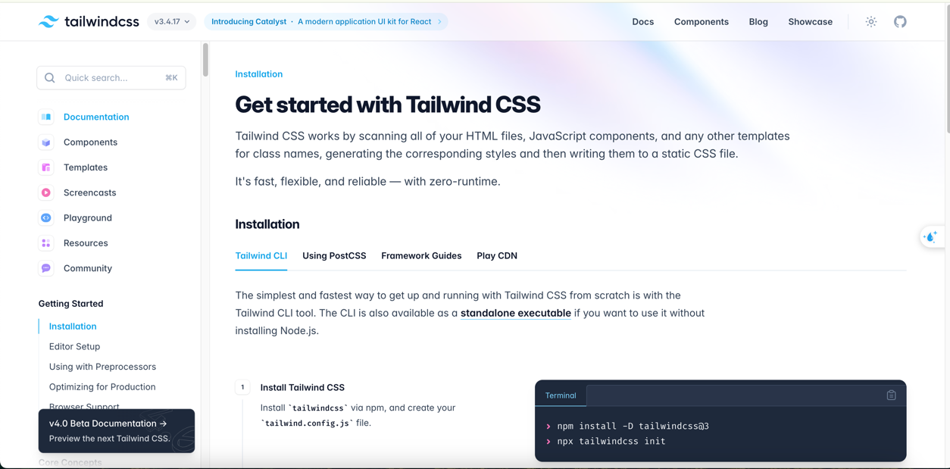
Tailwind nổi bật vì:
- Dễ tuỳ chỉnh theo thiết kế của riêng bạn.
- Code nhanh hơn, ít chuyển qua lại giữa file HTML và CSS.
- Hỗ trợ responsive, dark mode, hover, v.v. cực tiện.
- Kết hợp tốt với các framework như React, Vue, Next.js,…

- Flowbite
Flowbite là một thư viện UI component xây dựng sẵn dựa trên Tailwind CSS. Nó cung cấp rất nhiều thành phần giao diện như: nút bấm (button), modal, navbar, form, dropdown, table, v.v. Bạn chỉ cần copy-paste đoạn code là có thể dùng ngay, tiết kiệm thời gian tự viết từ đầu.
Đối với trang quản trị, nhóm em dùng Tailwind CSS Table để xây dựng các bảng quản lý các thông tin như: quản lý bến xe, quản lý chuyến xe, quản lý tuyến xe, quản lý xe, quản lý nhân viên và quản lý khách hàng.
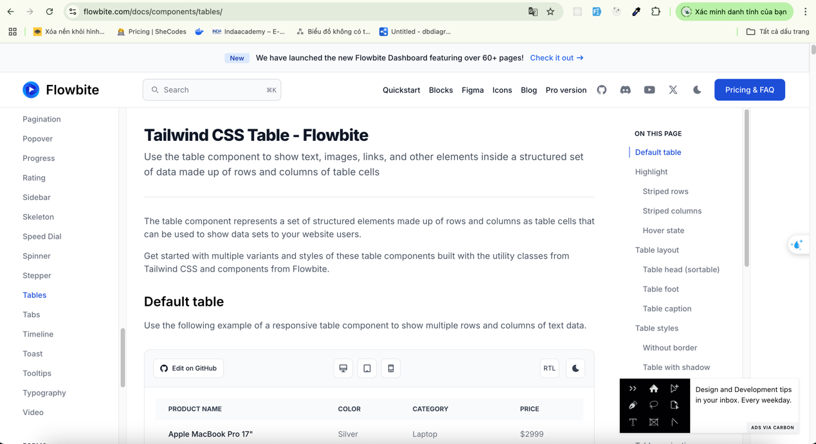

Mối quan hệ giữa Tailwind và Flowbite:
- Tailwind CSS là nền tảng, là framework cốt lõi để định nghĩa style.
- Flowbite là bộ component xây dựng trên nền tảng đó, tức là nó sử dụng class của Tailwind để tạo ra các giao diện có sẵn.

CHƯƠNG 3: XÂY DỰNG GIAO DIỆN WEBSITE
- Thông tin chung.
- Chức năng.
Dựa trên tổng hợp các chức năng cần thiết cho việc quản lý và vận hành hệ thống xe khách tại các bến xe ở các tỉnh miền Tây, chúng tôi đưa ra danh sách các chức năng cụ thể cho từng nhóm người dùng, bao gồm người dùng bình thường và người dùng quản trị viên (Administrator), như sau:
- Khách hàng:
+ Đăng nhập
+ Đăng ký
+ Xem trang chủ
+ Tìm kiếm các chuyến xe
- Quản trị viên (Admin):
+ Đăng nhập (tài khoản hệ thống)
+ Đăng ký tài khoản hệ thống
+ Đăng xuất tài khoản
+ Quản lý thông tin các khách hàng đặt vé
+ Quản lý thông tin các tuyến xe
+ Quản lý thông tin các bến xe
+ Quản lý thông tin các chuyến xe
+ Quản lý thông tin của các nhân viên
+ Quản lý thông tin của các loại xe của hệ thống
- Nhân viên bán vé:
+ Đăng nhập
+ Đăng ký tài khoản
+ Đăng xuất tài khoản
+ Tra cứu các tuyến xe
+ Xem thông tin của các khách hàng
+ Tra cứu thông tin của các chuyến xe
- Về nghiệp vụ.
Người xây dựng website cần hiểu về quy trình tìm kiếm các chuyến xe, quản lý các thông tin của website
- Về bảo mật.
Admin có toàn quyền giữ bảo mật cho website bằng mật khẩu riêng
Quản lý User & password của người dùng an toàn

- Phân tích thiết kế hệ thống
- Sơ đồ Use Case.
Căn cứ vào mô tả đơn vị sử dụng, nhóm chúng em thực hiện phân tích yêu cầu hệ thống và xây dựng sơ đồ các trường hợp sử dụng của phần mềm
Hình 3.1 Sơ đồ Use Case tổng quát

  - Sơ đồ Use Case mức chi tiết.
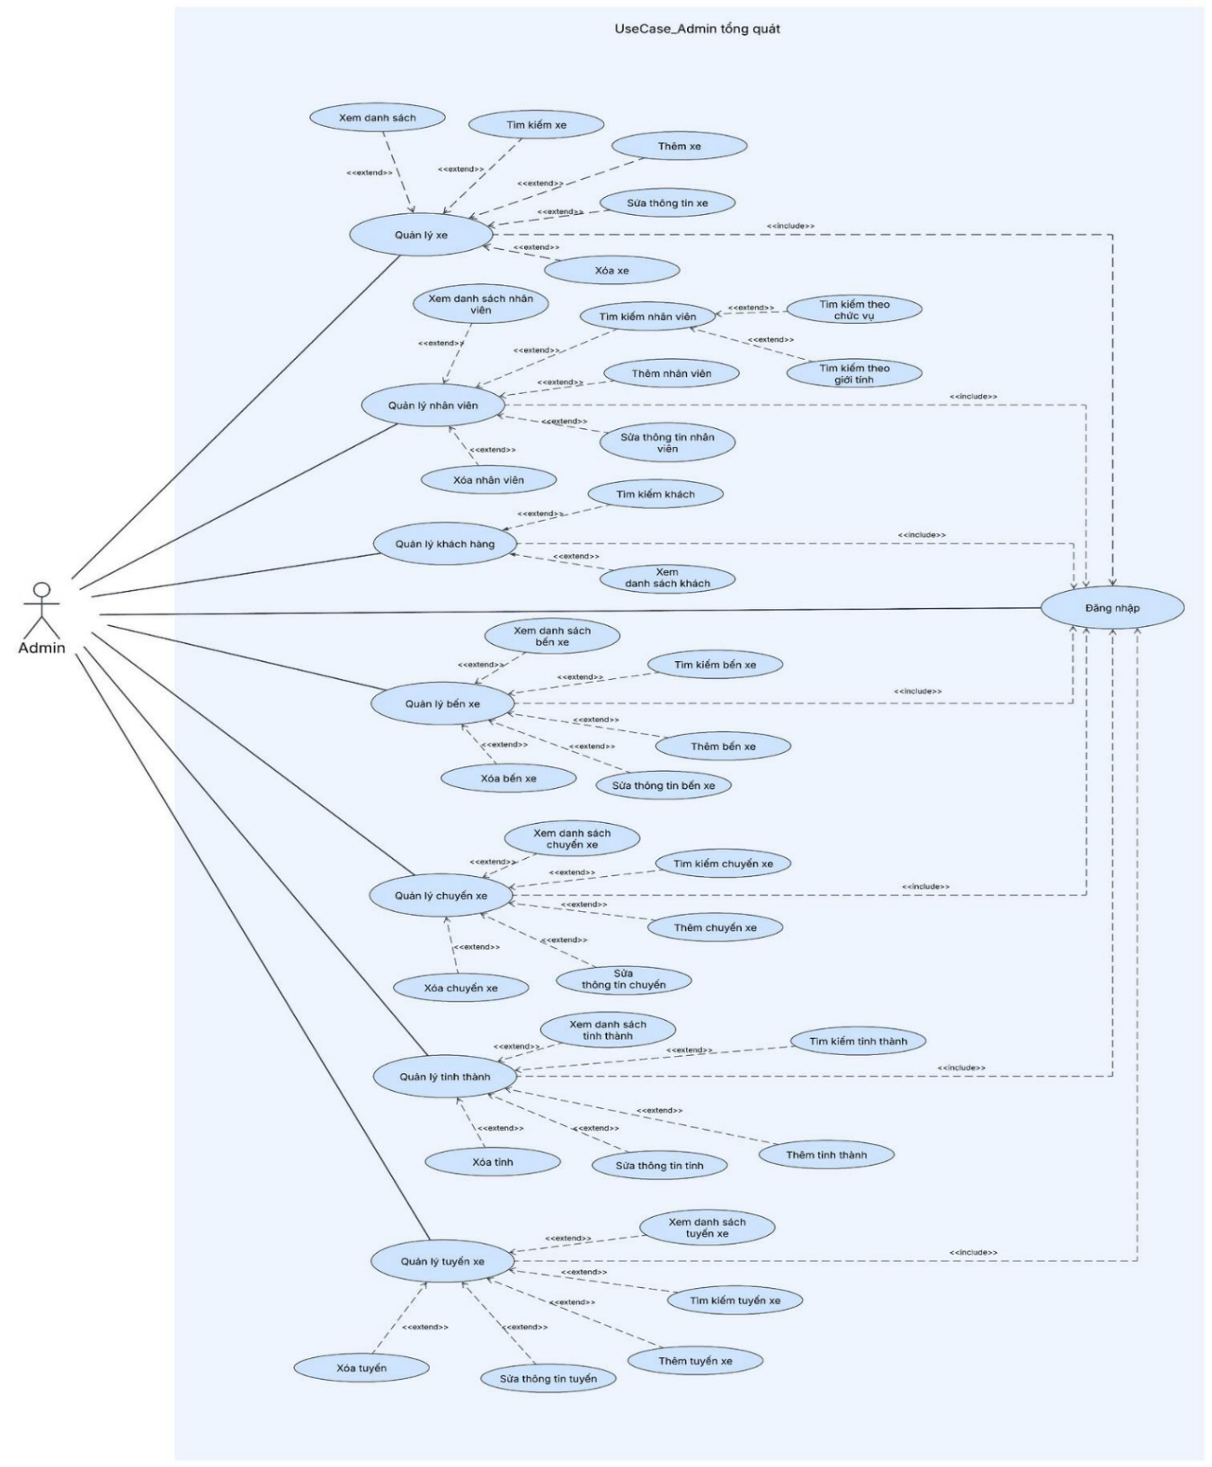
- Quản trị viên (Admin).
- Hình 3.2 Sơ đồ Admin

- Nhân viên bán vé.

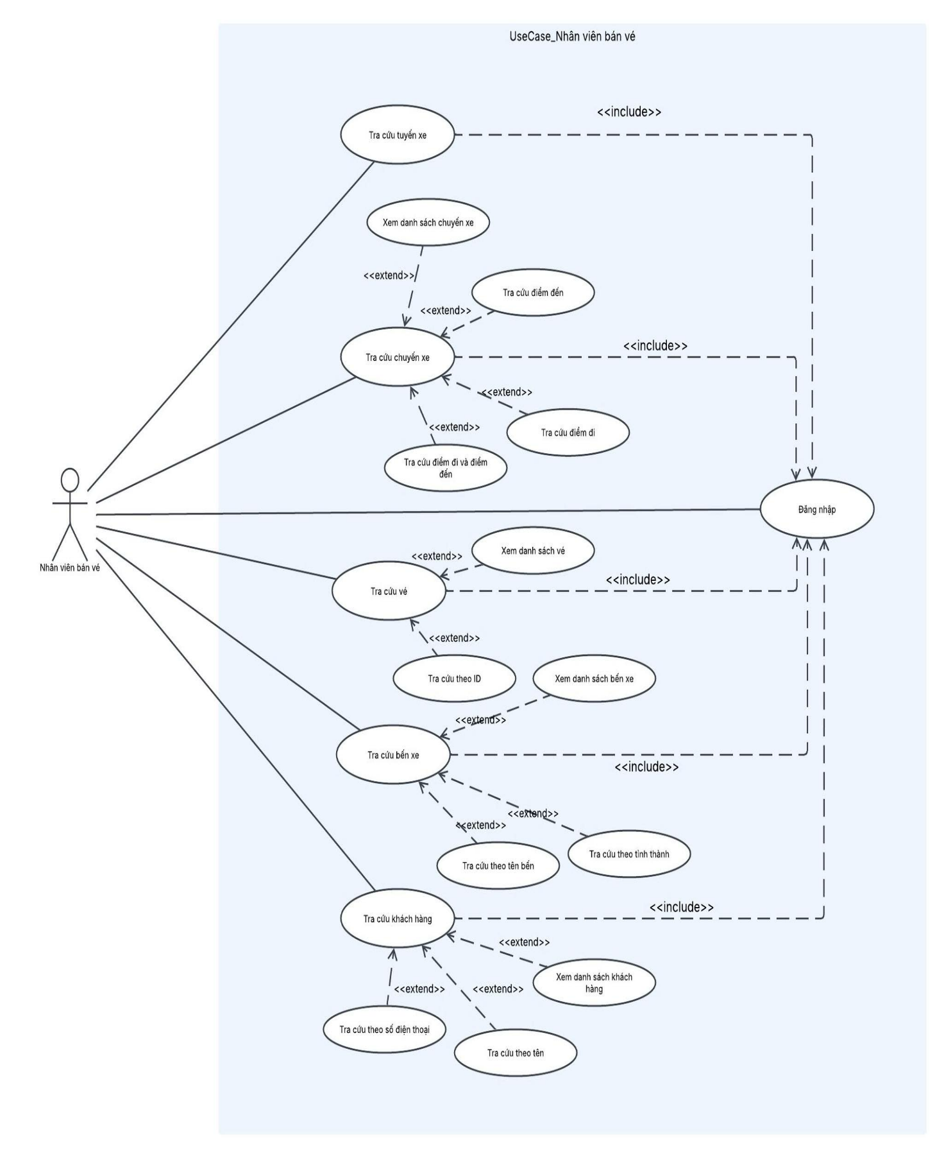
Hình 3.3 Sơ đồ Use Case Nhân viên bán vé

- Khách hàng.

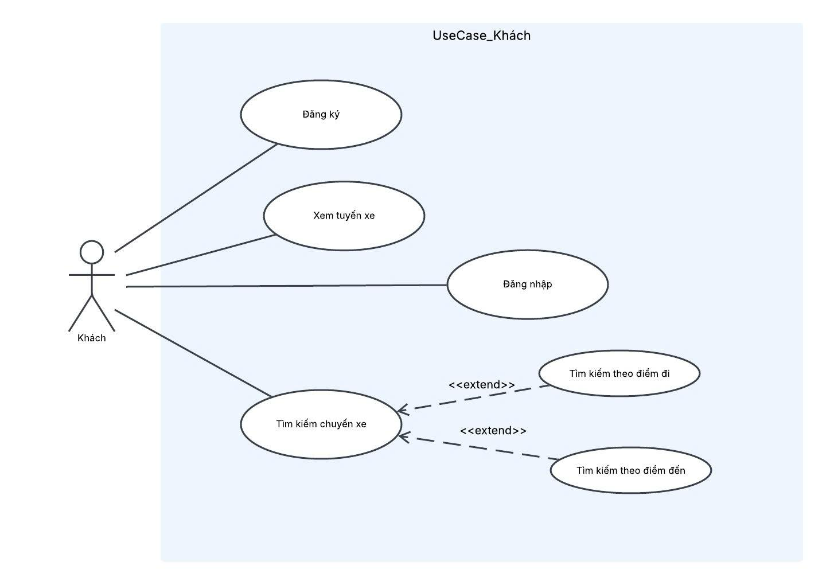
Hình 3.4 . Sơ đồ Use Case Khách Hàng

  - Mô tả Use Case
- Quản lý User
- Quản lý nhân viên
- Quản lý Khách hang
- Quản lý Bến xe
- Quản lý Tuyến xe
- Quản lý Chuyến xe
- Quản lý Xe
- Quản lý Tỉnh thành
- Sơ đồ ERD.
Mô tả các thực tể
- Báng Khách hàng: KHACH (IDKhach, HoTen, GioiTinh, CCCD, SDTKhach)
- Bảng Bến Xe: BENXE(IDBen, TenBen, DiaChi, SDT, IDTinh)
- Bảng Chuyến xe: CHUYENXE (IDChuyen, IDTaiXe, IDXe, IDTuyenXe, IDBenKhoiHanh, BenKhoiHanh, IDBenDen, TenBen, TG_XuatPhat, TG_DuDen, GiaVe)
- Bảng Nhân viên: NHANVIEN (IDNhanVien, HoTen, SDT, DiaChi, GioiTinh, CCCD, ChucVu)
- Bảng Xe : XE(IDXe, Biéno, Loãie, SoGhe, TrangThai)
- Bảng Vé xe: VEXE (IDVe, IDChuyen, IDKhach, IDXe, SoGhe, NgayDatve, GiaVe)
- Bảng Tỉnh thành: TINHTHANH(IDTinh, TenTinh)
- Class diagram.

CHƯƠNG 4: XÂY DỰNG API VÀ CÁC CHỨC NĂNG

CHƯƠNG 5: ĐÁNH GIÁ WEBSITE

CHƯƠNG 6: KẾT LUẬN VÀ ĐỊNH HƯỚNG

CHƯƠNG 7: TÀI LIỆU THAM KHẢO

